?.Анализ искажения навигационных сигналов ГЛОНАСС в режекторном фильтре диапазона радиоастрономии

?.1 Характеристики режекторного фильтра.
В диапазоне частот 1610,6-1613,8 МГц расположен диапазон радиоастрономии. Существующие сигналы ГЛОНАСС ПТ и ВТ создают боковыми лепестками в диапазоне радиоастрономии уровень помех, превышающий допустимый международными договорённостями уровень. С целью снижения уровня создаваемых излучений в диапазоне радиоастрономии на выходах усилителей мощности навигационного радиосигнала установлены режекторные фильтры ША892.
Характеристики применяемого режекторного фильтра ША892 (БИНС-7М, БИНК) заданы в виде измеренной амплитудно-частотной и фазо-частотной характеристик. Характеристики режекторного фильтра были измерены с помощью анализатора цепей Е5701, фирмы Agilent/
Амплитудно-частотная характеристика фильтра приведена на рис.?.1, а фазо-частотная характеристика представлена на рис.?.2.

Необходимо провести анализ искажения сигналов ГЛОНАСС ПТ и ВТ и оценить влияние режекторного фильтра на точность измерения псевдодальности.

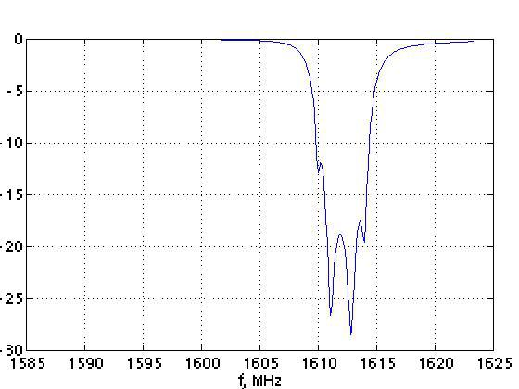
Рис. ?.1. АЧХ режекторного фильтра
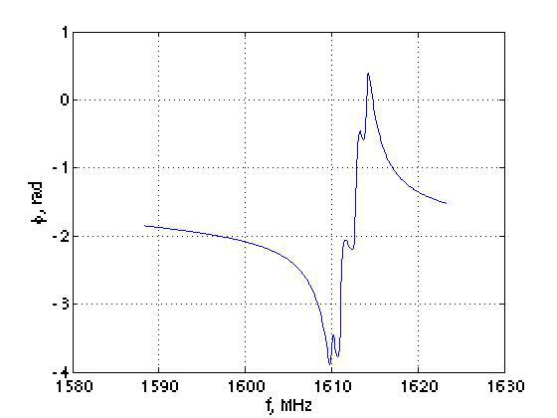
Рис. ?.2. ФЧХ режекторного фильтра.
?.2
Структура модели
С целью анализа искажения навигационных радиосигналов в режекторном фильтре создана имитационная модель. Структура данной модели представлена на рисунке ?.3.
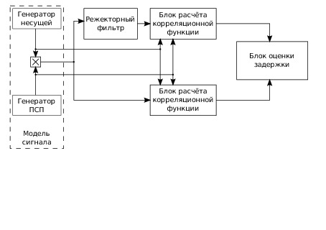
Рис. ?.3. Структура имитационной модели
Модель осуществляет анализ задержки радиосигнала в режекторном фильтре по сравнению с радиосигналом, не прошедшим режекторный фильтр. С этой целью вычисляется корреляционная функция между искажённым и неискажённым радиосигналом. Задержка оценивается по задержке корреляционного лепестка.
Моделирования прохождения радиосигнала через фильтр осуществляется в частотной области. Структура модели режекторного фильтра приведена на рис. ?.4. Входной радиосигнал с использованием быстрого преобразования Фурье переводится в частотную область. Заданные в виде таблиц отсчётов АЧХ и ФЧХ фильтра пересчитываются в комплексный коэффициент передачи фильтра. Спектр входного воздействия умножается на комплексный коэффициент передачи фильтра. После этого осуществляется обратное преобразование Фурье и получается искажённый в фильтре сигнал.
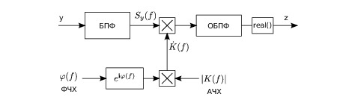
Рис. ?.4. Структура модели режекторного фильтра
Модель работает на частоте дискретизации 200 МГц, сигнал формируется на номинальной промежуточной частоте 50 МГц. В соответствии с номинальным значением центральной частоты сигналов ГЛОНАСС L1 и расположения диапазона радиоастрономии коэффициент передачи фильтра также переносится на необходимый диапазон в районе промежуточной частоты. Длительность анализируемой за один проход выборки сигнала составляет 2 мс. Таким образом, шаг дискретизации сигнала по частоте в спектральной области составляет 500 Гц. Входные данные — АЧХ и ФЧХ фильтра заданы в виде таблиц с шагом дискретизации по частоте 100 кГц. Промежуточные точки таблицы коэффициента передач заполняются путём экстраполяции.
На рисунках ?.5 и ?.6 представлены огибающие выходного сигнала ПСП ВТ на литерах 9 и -7 после прохождения режекторного фильтра полученные в результате моделирования.
На рисунках ?.7 и ?.8 представлены осциллограммы выходного сигнала ПСП ВТ на литерах 9 и -7 после прохождения режекторного фильтра полученные на комплексе БИНС-7М.

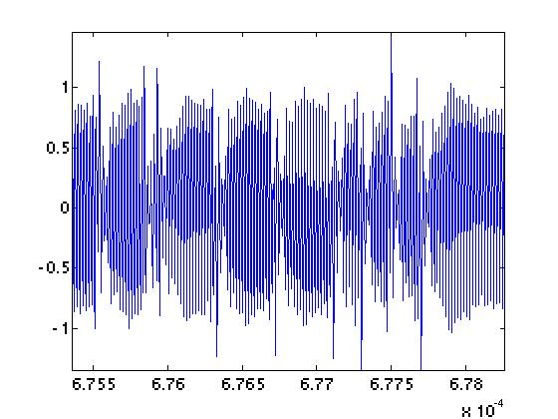

Рис.?.5 Огибающая сигнала ПСП ВТ литера 9 (имитационная модель).

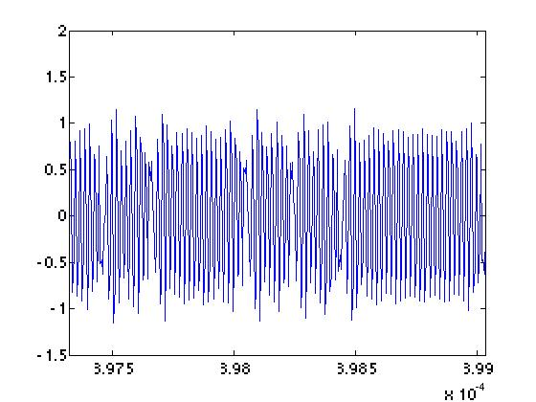
Рис.?.6 Огибающая сигнала ПСП ВТ литера -7 (имитационная модель).

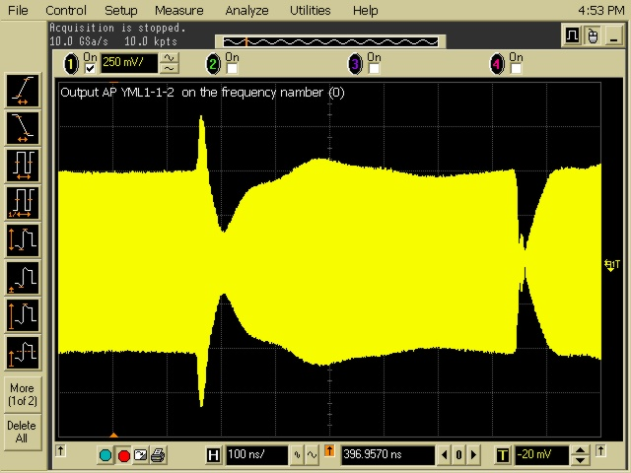

Рис.?.7 Огибающая сигнала ПСП ВТ литера 9 (осциллограмма).

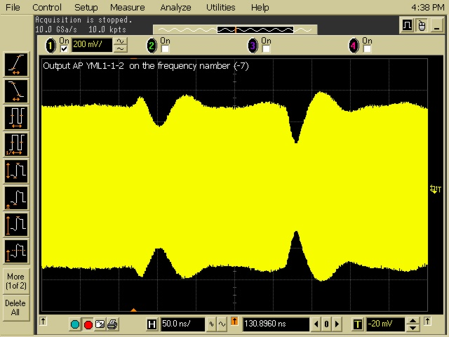

Рис.?.8 Огибающая сигнала ПСП ВТ литера -7 (осциллограмма).

Оценка задержки огибающей осуществляется путём оценки задержки главного лепестка корреляционной функции между анализируемым и неискажённым сигналом. В результате прохождения фильтра корреляционная функция существенно искажается. Пример корреляционной функции сигнала после прохождения режекторного фильтра приведён на рис.?.8. Из данного графика видно, что максимум автокорреляционной функции претерпел существенные искажения. Измерения задержки по максимуму корреляционной функции приведут к существенным ошибкам. На графике можно видеть, что максимум искажённой корреляционной функции находится не в точке симметрии лепестка корреляционной функции.
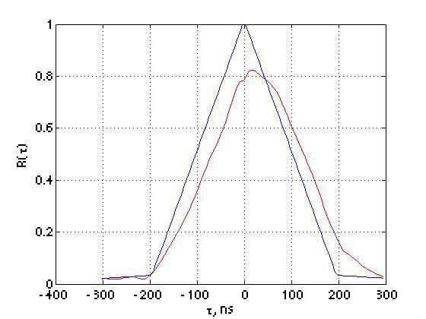
Рис.?.8. Корреляционная функция искажённого сигнала
В связи с этим использован метод анализа задержки лепестка корреляционной функции, как положения “центра тяжести” данной фигуры. Данный алгоритм выражается математически следующим образом:
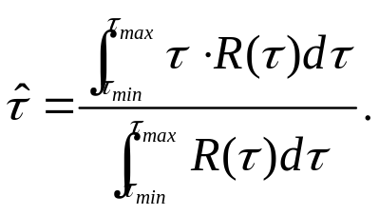
Интегрирование осуществляется в пределах главного лепестка корреляционной функции.

?.3 Результаты моделирования
Проведено имитационное моделирование искажения навигационных сигналов ГЛОНАСС в режекторном фильтре в зависимости от номера литерной частоты.

Результаты оценки задержки сигнала ГЛОНАСС ПТ приведены в таблице ?.1.

Литера | -7 | 0 | +9
Задержка, нс | 3,9 | 4,3 | 28
Табл.?.1. Задержка сигнала ГЛОНАСС ПТ

Таким образом, чем ближе литерная частота сигнала к диапазону радиоастрономии, тем больше задержка сигнала. Сопоставим полученные результаты с графиком группового времени запаздывания в фильтре, изображённом на рис.?.9. На данном графике кружочками отмечены результаты моделирования. Из данного графика можно сделать вывод, что результаты моделирования повторяют график группового запаздывания.
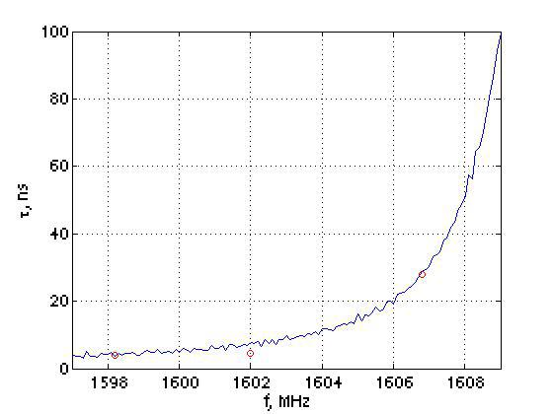
Рис.?.9. График группового запаздывания в фильтре в диапазоне сигналов ГЛОНАСС

Результаты оценки задержки сигнала ГЛОНАСС ВТ приведены в таблице ?.2.

Литера | -7 | 0 | +9
Задержка, нс | 4,3 | 4,6 | 36
Табл.?.2. Задержка сигнала ГЛОНАСС ВТ

Сопоставляя данные результаты с результатами для сигнала ГЛОНАСС ПТ из таблицы ?.1, можно сделать вывод о том, что задержка для сигнала ГЛОНАСС ПТ отличается — она больше. Разница увеличивается при приближении к диапазону радиоастрономии. Различия задержек сигналов ПТ и ВТ приведены в таблице ?.3.

Литера | -7 | 0 | +9
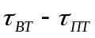, нс | 0,4 | 0,6 | 8,0
Табл. 3. Различие задержек сигналов ГЛОНАСС ВТ и ПТ

Таким образом, можно сделать вывод о том, что при приближении к диапазону радиоастрономии различие задержек между ПТ и ВТ сигналом в фильтре увеличивается.

?.4 Анализ влияния режекторного фильтра на точность псевдодальномерных измерений.
Оценим влияние искажения навигационного сигнала на точность псевдодальномерных измерений. На вход системы поступают наблюдения вида:
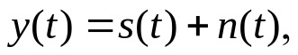
где 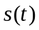 — полезный сигнал, а 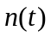 — собственный шум приёмника, который полагается в белым гауссовским с односторонней спектральной плотностью 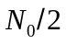. Структура навигационного сигнала имеет вид:
где  — амплитуда сигнала, 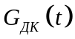 — функция модуляции сигнала дальномерным кодом, 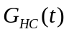 — функция модуляции навигационным сообщением, — задержка сигнала, — частота сигнала, — начальная фаза сигнала.
Для измерения задержки предназначен дальномерный код, представляющий собой псевдослучайную последовательность символов 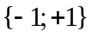, следующую с высокой скоростью — 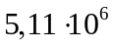 симв/с для сигнала ГЛОНАСС ВТ и 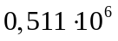 симв/с для сигнала ГЛОНАСС ПТ. Функция модуляции навигационным сообщением также представляет собой последовательность символов , но темп следования символов навигационного сообщения низкий, 50 симв/с (100 симв/с с учётом манчестерского кода), поэтому на точность измерения задержки искажение функции модуляции навигационным сообщением не влияет. Таким образом, необходимо проанализировать влияние искажения дальномерного кода на точность измерения задержки.
В навигационной аппаратуре потребителя для оценки задержки используется система слежения за задержкой, структура которой приведена на рис.?.10.
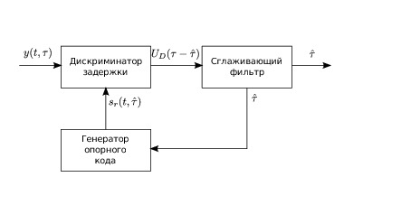
Рис.?.10. Функциональная схема системы слежения за задержкой

Основой системы слежения является дискриминатор — устройство, формирующее сигнал, пропорциональный различию между истинным значением задержки и текущей оценкой задержки.
Для анализа систем слежения принято использовать линеаризованный эквивалент системы слежения за задержкой. Структурная схема линеаризованного эквивалента системы слежения за задержкой приведена на рис.?.11.
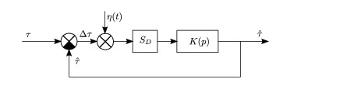
Рис.?.11. Структурная схема линеаризованного эквивалента системы слежения за задержкой
На данном рисунке — истинное значение задержки, — оценка задержки, 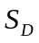 — крутизна дискриминатора задержки, 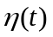 — эквивалентные шумы наблюдения, приведённые ко входу дискриминатора, 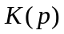 — операторный коэффициент передачи сглаживающего фильтра.
Шумовая составляющая ошибки измерения дальности в системе слежения за задержкой навигационного приёмника определяется следующим выражением:
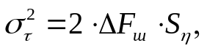 (1)
где 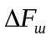 — шумовая полоса системы слежения за задержкой, 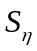 — двусторонняя спектральная плотность шумов приёмника, приведённых ко входу дискриминатора задержки.
Из теории оптимальной обработки сигналов [1] следует, что структура оптимального дискриминатора задержки может быть получена путём дифференцирования по задержке логарифма отношения правдоподобия. Отношение правдоподобия имеет вид:
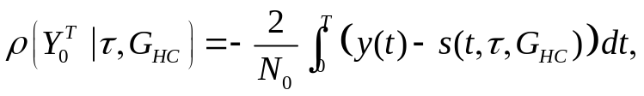
где — длительность анализируемой выборки сигнала, 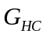 — значение символа модуляции навигационным сообщением (предполагается, что интервалы анализа сигнала синхронизированы с моментами смены символов сообщения так, что на интервале анализа сигнала смена символов навигационного сообщения не происходит). Отношение правдоподобия должно быть усреднено по значениям символов навигационного сообщения. Усреднённое отношение правдоподобия имеет вид [2]:
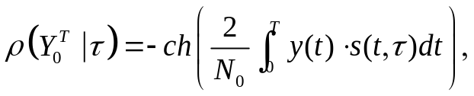
где 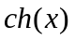 — функция гиперболического косинуса. Первая производная логарифма отношения правдоподобия по задержке представляет собой выражение для дискриминатора задержки, а вторая производная — крутизну дискриминатора задержки.
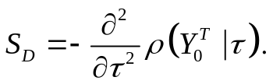
Доказано [1], что спектральная плотность шумов, приведённых ко входу оптимального дискриминатора, имеет вид:
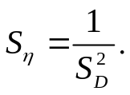 (2)
Таким образом, определив крутизну дискриминатора, можно определить спектральную плотность шумов, приведённых ко входу дискриминатора, а она определяет точность измерений.
Особенность дискриминатора задержки заключается в том, что идеализированная функция модуляции дальномерным кодом является разрывной в точке смены символов дальномерного кода. Поэтому дифференцировать логарифм функции правдоподобия нельзя, и в реальности используется вычисление разностной функции. Ниже приведено выражение когерентного дискриминатора задержки, часто используемого в высокоточных приёмниках:
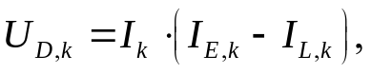 (3)
где 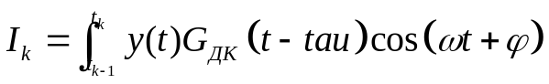 — отсчёт на выходе коррелятора, согласованного по задержке со входным сигналом, 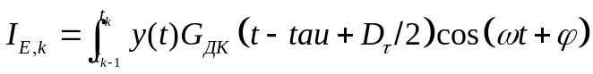 — отсчёт на выходе коррелятора, опорный дальномерный код в котором “опережает” центральный канал по задержке на 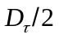, 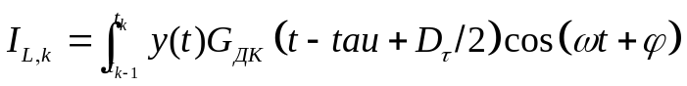 — отсчёт на выходе коррелятора, опорный дальномерный код в котором “отстаёт” по задержке центральный канал на . Крутизна данного дискриминатора в идеальном случае определяется выражением [2]:
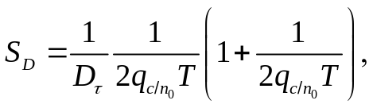
где 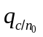 — отношение мощности сигнала к спектральной плотности аддитивного шума. Таким образом, крутизна обратно пропорциональна расстройке между опережающей и запаздывающей ПСП, а в соответствии с выражением (2) спектральная плотность шумов, приведённых ко входу дискриминатора прямо пропорциональна квадрату расстройки по задержке. Чем меньше расстройка по задержке между опережающей и запаздывающей последовательностью ПСП, тем выше точность измерений. Но это в идеальном случае, когда главный лепесток корреляционной функции дальномерного кода имеет треугольную форму (рис.?.8). При ограничении полосы сигнала корреляционная функция искажается, как это видно на рис.?.8, точность измерений снижается. Таким образом, необходимо анализировать точность при разных значениях расстройки по задержке опорных ПСП.

Приведённые выше выражения свидетельствуют о том, что точность измерений зависит от множества факторов — отношения мощности сигнала к спектральной плотности шума, длительности накопления сигнала в корреляторе, шумовой полосы системы слежения за задержкой. В данный момент интерес представляет влияние режекторного фильтра радиоастрономии на точность. Данное влияние происходит через изменение крутизны дискриминатора задержки. При сопоставлении точности работы приёмника по идеальному и искажённому сигналу все прочие параметры будем считать равными, а в качестве показателя рассмотрим отношение среднеквадратического значения ошибки оценки задержки для двух случаев. Объединяя выражения (1) и (2), получим данное отношение, которое далее будет называться коэффициентом снижения точности:
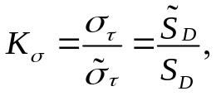 (4)
где 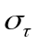 — среднеквадратическое значение ошибки измерений по идеальному сигналу, 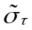 — среднеквадратическое значение ошибки измерений по искажённому сигналу, — крутизна дискриминатора по идеальному сигналу, 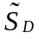 — крутизна дискриминатора по реальному сигналу. Таким образом, сопоставляя крутизну дискриминаторов, можно оценить ухудшение точности.
На рис.?.12 приведена идеальная и реальная дискриминационная характеристика по сигналу ПСП ПТ с расстройкой между опережающей и запаздывающей ПСП равной половине длительности символа ПСП ПТ (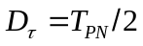), что типично для навигационной аппаратуры широкого потребления. Из данного графика видно, что реальная крутизна практически не отличается от идеальной.
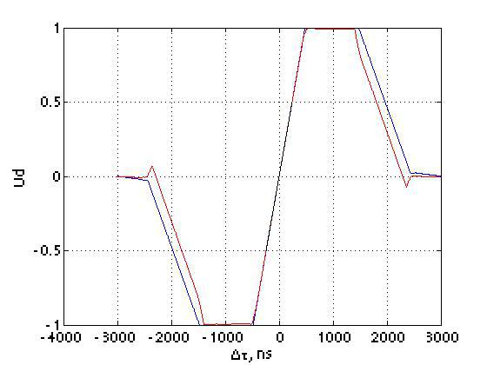
Рис.?.12. Дискриминационная характеристика по ПСП ПТ-сигналу, 9 литера, .
Отношение среднеквадратических значений ошибки оценки задержки по искажённому и идеальному сигналу в соответствии с формулой (4) для рассматриваемого случая (9 литера, сигнал ГЛОНАСС ПТ, расстройка между опорными ПСП на половину длительности символа ПСП ПТ равно 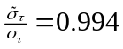. Таким образом, на точность оценки задержки режекторный фильтр практически не влияет. На рис.?.13 изображена зависимость коэффициента снижения точности от номера литеры.
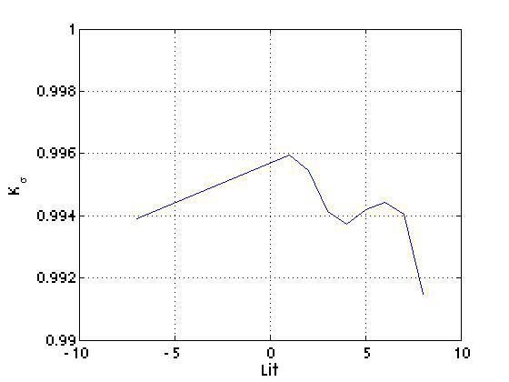
Рис.?.13. Зависимость коэффициента снижения точности от номера литеры при 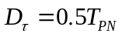 (ГЛОНАСС ПСП ПТ)
Значения коэффициента снижения точности для всех литер очень близки к 1.
Как было отмечено выше, точность приёмника зависит от расстройки между опорными ПСП по задержке. На рис.?.14 приведена зависимость коэффициента снижения точности от номера литеры при расстройке в четверть символа ПСП ПТ. Из данного графика видно, что коэффициент также близок к 1 для всех литер.
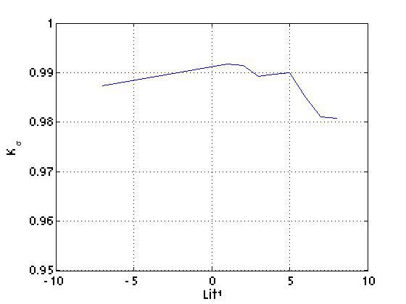
Рис.?.14 Зависимость коэффициента снижения точности от номера литеры при 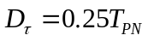 (ГЛОНАСС ПСП ПТ)
Аналогичное исследование проведено для сигнала ГЛОНАСС ПСП ВТ. Данный сигнал имеет полосу в 10 раз больше, чем у сигнала ПСП ПТ, поэтому он больше подвержен влиянию режекторного фильтра. Дискриминационная характеристика при расстройке в половину длительности символа ПСП ВТ приведена на рис.?.15.
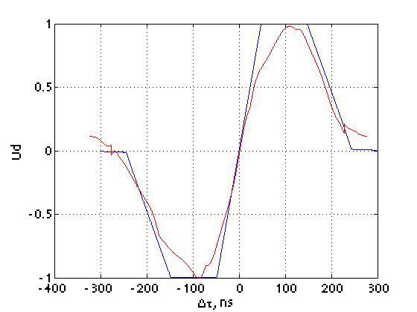
Рис.?.15 Дискриминационная характеристика по ВТ-сигналу, 9 литера, (ГЛОНАСС ПСП ВТ)
Из данного графика можно видеть, что дискриминационная характеристика близка к идеальной, но крутизна характеристики меньше - это скажется на точности измерений. Зависимость коэффициента снижения точности от номера литеры приведена на рис.?.16.
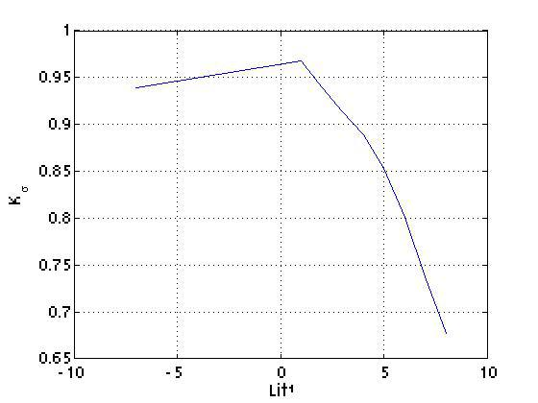
Рис.?.16 Зависимость коэффициента снижения точности от номера литеры при (ГЛОНАСС ПСП ВТ)
Из данного графика можно видеть, что при приближении к радиоастрономическому диапазону (с ростом номера литеры) коэффициент уменьшается, достигая величины менее 0.7 на краю диапазона.
Если расстройка между опорными ПСП ВТ будет ещё меньше, дискриминационная характеристика исказится ещё больше, и снижение точности по сравнению с идеальным сигналом будет ещё заметнее. На рис.?.17 приведена дискриминационная характеристика при расстройке в четверть символа дальномерного кода. На данном графике видно, что форма дискриминационной характеристики существенно искажена. Снижение крутизны больше, чем в предыдущем случае.
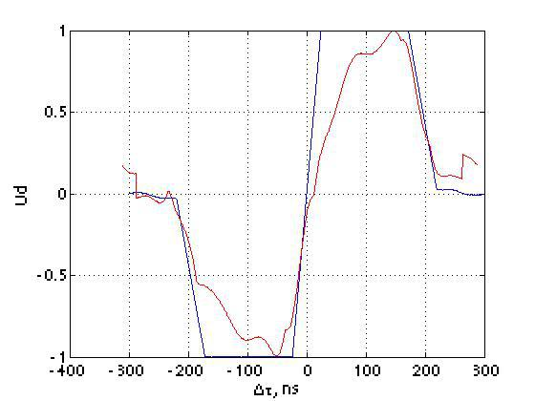
Рис.?.17. Дискриминационная характеристика по ПСП ВТ сигналу, 9 литера, 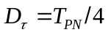
На рис.?.18 приведена зависимость коэффициента снижения точности от номера литеры. Видно, что на верхней используемой частоте коэффициент снижения точности снижается до 0.65.
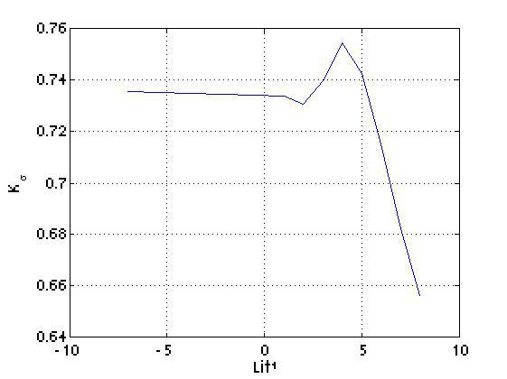
Рис.?.18. Зависимость коэффициента снижения точности от номера литеры при (ГЛОНАСС ПСП ВТ)
?.5 Выводы
?.5.1 По результатам проведённого исследования влияния искажения навигационных сигналов ГЛОНАСС ПСП ПТ и ГЛОНАСС ПСП ВТ в режекторном фильтре диапазона радиоастрономии можно заключить следующее:
- создана имитационная модель, позволяющая анализировать искажение навигационных сигналов в режекторном фильтре; структура модели изображена на рис.?.3
- в модели использован метод оценки задержки сигнала по запаздыванию лепестка корреляционной функции; для узкополосного сигнала ГЛОНАСС ПТ результаты оценки задержки данным методом совпадают с групповым временем запаздывания сигнала в фильтре, как это показано на рис.?.9;
- проведено сопоставление задержек распространения сигналов ГЛОНАСС ПСП ПТ и ГЛОНАСС ПСП ВТ; задержка сигнала ГЛОНАСС ПСП ВТ оказывается больше, а разница в задержках увеличивается по мере приближения к диапазону радиоастрономии (табл.?.3); на нулевой литере разница практически нулевая, в то время как на 9 литере разница достигает 8 нс;
- проведён анализ влияния искажения навигационного сигнала на точность измерения задержки в навигационном приёмнике; показано, что величина среднеквадратического значения ошибки оценки задержки обратно пропорциональна крутизне дискриминатора; показано, что для реальных дискриминаторов крутизна зависит от рассогласования по задержке опорных ПСП в корреляторе;
- на основании результатов моделирования проведена оценка коэффициента снижения точности от номера литеры для сигнала ГЛОНАСС ПСП ПТ; показано, что точность слежения за данным сигналом практически не ухудшается;
- проведена оценка коэффициента снижения точности от номера литеры для сигнала ГЛОНАСС ПСП ВТ; график данной зависимости при расстройке 1/2 длительности символа ПСП ВТ между опорными ПСП в корреляторе приведён на рис.?.16; минимальное значение коэффициента снижения точности составляет 0.75;
- график зависимости коэффициента снижения точности для сигнала ГЛОНАСС ВТ при расстройке 1/4 символа приведён на рис.?.18; минимальное значение коэффициента равно 0.66;
- можно сделать вывод о том, что максимальное заглубление точности из-за искажения сигнала в режекторном фильтре радиоастрономии имеет место для широкополосного сигнала ГЛОНАСС ПСП ВТ при использовании дискриминаторов с малым временем расстройки между опорными ПСП, которые используются в высокоточной геодезической аппаратуре.
?.5.2 По данным международных служб наблюдения в настоящее время сигналы ГЛОНАСС не удовлетворяют требованиям подавления сигнала в полосе радиоастрономии как минимум на 6 дБ.
Поэтому для аппаратуры БИНК разработаны новые режекторные фильтры на диэлектрических резонаторах, которые предполагается установить на с КА ГЛОНАСС-К 13Л. По характеристикам подавления эти фильтры удовлетворяют требованиям радиоастрономии. Но установка этих фильтров приведет к еще большим искаженим навигационного сигнала и к4значительному загрублению точности псевдодальностных измерений.

?.6 Список литературы
- Перов А. И. Статистическая теория радиотехнических систем. – М., Радиотехника, 2003 г, 408 с.
- ГЛОНАСС Принципы построения и функционирования / Под ред. Перова А. И., Харисова В. Н., 4-е изд. –М., Радиотехника, 2010 г.

